台北市立松山高級中學九十二學年度第一學期第一次期中考試 高三數學甲 試題
※第1~3題為計算作圖題，請列出重要之算式，只寫答案者將不予計分。
※第1~3題中，請利用一次「坐標軸平移」及一次「坐標軸旋轉」將圓錐曲線方程式化為「標準式」，不論您是「先平移再旋轉」或「先旋轉再平移」，請將第一次變換之坐標軸以x′, y′ 表示，第二次變換之坐標軸以x″, y″ 表示。
特別叮嚀：前一小題之答案算錯了，勢必影響後續各小題之得分，請小心計算。
- 已知拋物線方程式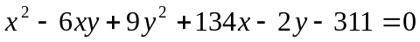，試利用坐標軸變換，將其化為標準式（即頂點為(0, 0)_{s″}且對稱軸為x″軸或y″軸），
(1) 寫出第一次變換後之方程式。（請以x′, y′表示） (8分)
(2) 寫出第二次變換後之方程式。（請以x″, y″表示） (4分)
(3) 寫出此拋物線之頂點坐標。（請以x, y軸之坐標系作答） (4分)
(4) 繪此拋物線之圖形。（請標示出x′, y′軸；x″, y″軸） (6分)
- 已知橢圓方程式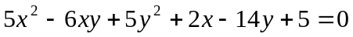，試利用坐標軸變換，將其化為標準式（即中心為(0, 0)_{s″}且對稱軸為x″軸及y″軸），
(1) 寫出第一次變換後之方程式。（請以x′, y′表示） (8分)
(2) 寫出第二次變換後之方程式。（請以x″, y″表示） (4分)
(3) 寫出此橢圓之焦點的坐標。（請以x, y軸之坐標系作答） (6分)
(4) 繪此橢圓之圖形。（請標示出x′, y′軸；x″, y″軸） (6分)
- 已知雙曲線方程式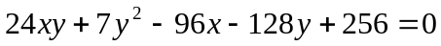，試利用坐標軸變換，將其化為標準式（即中心為(0, 0)_{s″}且對稱軸為x″軸及y″軸），
(1) 寫出第一次變換後之方程式。（請以x′, y′表示） (8分)
(2) 寫出第二次變換後之方程式。（請以x″, y″表示） (4分)
(3) 寫出此雙曲線之頂點的坐標。（請以x, y軸之坐標系作答） (6分)
(4) 繪此雙曲線之圖形。（請標示出x′, y′軸；x″, y″軸） (6分)
- 已知二元二次方程式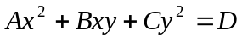的圖形為，其中A, B, C均為異於0之實數，
D為任意實數，試問可能為下列之圖形嗎？如可能，請「寫出其充要條件」；否則就答「不可能」。（每小題3分，條件敘述完整者才給分）
( 1 ) 無圖形⇔ ( 6 ) 圓⇔
( 2 ) 一點⇔ ( 7 ) 球面⇔
( 3 ) 一直線⇔ ( 8 ) 拋物線⇔
( 4 ) 平行兩直線⇔ ( 9 ) 橢圓⇔
( 5 ) 交於一點的兩直線⇔ (10) 雙曲線⇔
台北市立松山高級中學九十二學年度第一學期第一次期中考試 高三數學甲 答案卷
班級： 座號： 姓名： 得分：
1.
y
x
2.
y
x
3.
y
x
4. ( 1 ) ( 6 )
( 2 ) ( 7 )
( 3 ) ( 8 )
( 4 ) ( 9 )
( 5 ) (10)
台北市立松山高級中學九十二學年度第一學期第一次期中考試 高三數學甲
【參考答案】
1.
y′
x′
x″
y″
y
x
(1)先旋轉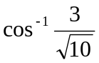，得到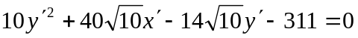。
(2)再平移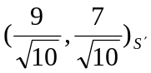，得到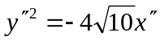。
(3)頂點坐標為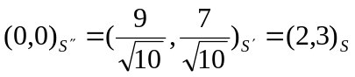。
(4)圖形如右。
2.
y′
x′
x″
y″
y
x
(1)先平移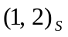，得到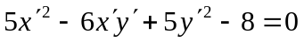。
(2)再旋轉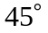，得到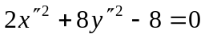，即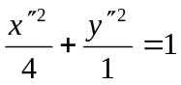。
(3)焦點坐標為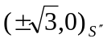，即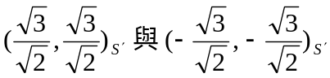，
也就是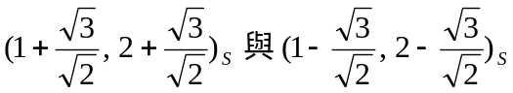。
(4)圖形如右。
3.
x′
x″
y″
y
x
y′
(1)先平移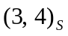，得到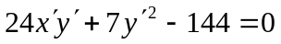。
(2)再旋轉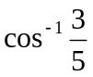，得到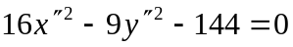，即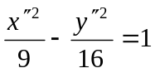。
(3)頂點坐標為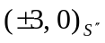，即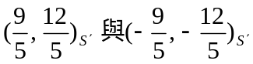，
也就是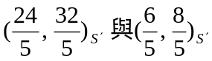。
(4)圖形如右。
4. ( 1 ) 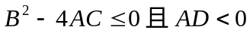 ( 6 ) 不可能
( 2 ) 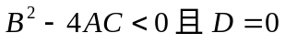 ( 7 ) 不可能
( 3 ) 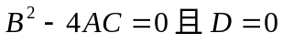 ( 8 ) 不可能
( 4 ) 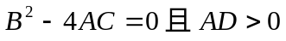 ( 9 ) 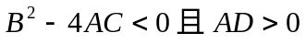
( 5 ) 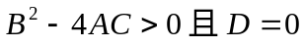 (10) 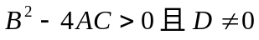
※第2~3題中，第(1)小題之答案並非唯一。此處僅提供「先平移再旋轉」之參考答案；若學生是「先旋轉再平移」，則答案有異，算對的，仍應給分。

